tech doc SAE PRojekt 3. Ausbildungsjahr

Tobias Berndt, Mert duyum

Crypto Tracker Projekt

E3FI3

Kurzbeschreibung

Unser Crypto Tracker gibt dem User mithilfe einer visuellen Darstellung, Preise und Aktivitäten einer Kryptowährung seiner Wahl. Zusätzlich kann der Nutzer mehrere Profile erstellen auf denen er eine Reihe und Kombination aus Kryptowährungen gespeichert und danach angezeigt bekommen kann. Das sorgt dafür, dass der User die Möglichkeit hat, seine Favoriten nach Wahl zusammenzuwürfeln.

PAP

Technologieschema

Datenbank

Für die Datenbank wurde MySQL verwendet.

Das Programm benötigt zwei Tabellen. „profiles“ wird für die vom User gespeicherten Dashboards verwendet. „tblcryptoprices“ wird für die visuelle Darstellung der Preise verwendet.

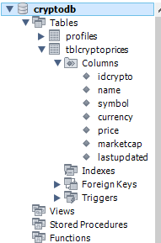

Grundfunktion

Der User legt sich zunächst ein Dashboard an. Hierzu muss er seinem Dashboard einen Namen geben. Danach wählt er eine der vorhandenen Kryptowährungen aus. Als Letztes wählt man noch aus, in welcher Währung (z.B.: Euro, Dollar) der Wert angezeigt werden soll.